EUROPA MULTICOLOR

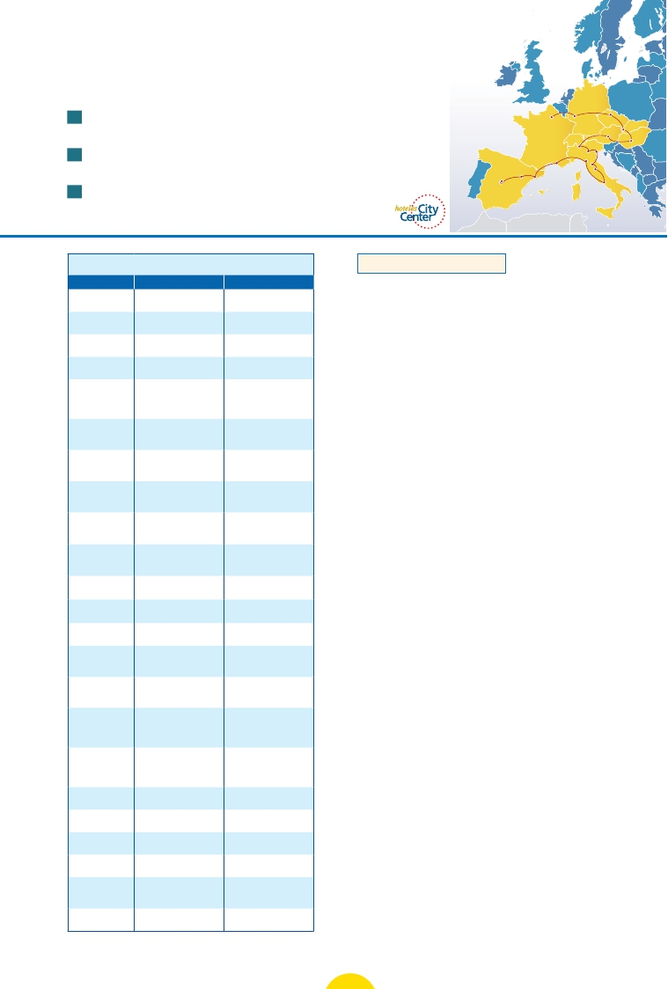

**3** noches en París,**1** Frankfurt,**2** Praga,**2** Budapest,**3** Viena,**1** Milán,**2** Venecia,**1** Florencia,

**3** Roma,**1** Niza,**1** Barcelona y**2** Madrid

12 días. Inicio París – Fin Viena .....  1.400 $ US

Incluye: 8 visitas

París

Frankfurt   Praga

Viena

Bratislava

20 días. Inicio París – Fin Roma .....  2.405 $ US

Incluye: 2 cenas y 15 visitas

Zaragoza

Milán

Verona

Pisa

Costa

Azul

Venecia

Florencia

Asis

Budapest

24 días. Inicio París – Fin Madrid .....  3.000 $ US

Incluye: 2 cenas y 19 visitas

Ver nuestra opción

Madrid

Barcelona

Roma

Servicios incluidos en cada opción

Día 2: M. Pensión 1: Aloj. desayuno

1 Vuelo no incluido Vuelo no incluido

Noche a bordo

12 días: Inicio París - ﬁn Viena

DÍA 1 (Miércoles) AMÉRICA - PARÍS

Presentación en el aeropuerto a la hora in-

dicada para embarcar en avión con destino

DÍA 7 (Martes) PRAGA

Desayuno buﬀet. Por la mañana realiza-

remos una visita panorámica de la ciudad.

Veremos: la Plaza de la República, la Torre

de la Pólvora y la Casa Municipal,la Plaza de

Wenceslao. Continuaremos hacia el puente

2

París

Desayuno buffet           Desayuno buffet

París. Noche a bordo.

de Carlos, uno de los símbolos de la ciudad

del siglo XIV. Seguiremos paseando por los

3

París

Desayuno buffet

Visita de París

Desayuno buffet

Visita de París

DÍA 2 (Jueves) PARÍS

Llegada a París. Asistencia en aerpuerto y

lugares más destacados de Stare Mesto

(Ciudad Vieja). Por la tarde, opcionalmente,

4

París

Desayuno buffet           Desayuno buffet

traslado al hotel. Tiempo libre. Por la noche

excursión opcional a París iluminado. Aloja-

podremos realizar la visita artística de

Praga. Por la noche, cena (opc. MP). en una

5

Frankfurt

6

Nuremberg

Praga

7

Praga

8

Bratislava

Budapest

9

Budapest

10

Viena

11

Viena

Desayuno buffet

Crucero por el Rhin

Visita de Frankfurt

Cena

Desayuno buffet

Visita a Nuremberg

Cena

Desayuno buffet

Visita a Praga

Cena U Fleku

Desayuno buffet

Visita de Bratislava

Cena

Desayuno buffet

Visita de Budapest

Almuerzo

Desayuno buffet

Almuerzo

Visita de Viena

Desayuno buffet

Cena

Desayuno buffet

Crucero por el Rhin

Visita de Frankfurt

-

Desayuno buffet

Visita a Nuremberg

–

Desayuno buffet

Visita a Praga

–

Desayuno buffet

Visita de Bratislava

–

Desayuno buffet

Visita de Budapest

–

Desayuno buffet

–

Visita de Viena

Desayuno buffet

–

miento.

DÍA 3 (Viernes) PARÍS

Desayuno buffet. Visita panorámica de

la ciudad donde veremos: La Catedral de

Notre Dame, pieza maestra del arte medie-

val, el Barrio Latino, La Soborna; El Panteón

de los Hombres ilustres donde se encuentra

el mausoleo de Napoleón: El Palacio y Jardi-

nes de Luxemburgo; La Torre Eiffel; la Plaza

de la Concordia, la Opera y la Plaza Etoile

con el Arco del Triunfo. Tiempo libre du-

rante el cual le ofrecemos participar en una

excursión opcional por el Sena. A continua-

ción subida (opc.) al 2º piso de la Torre Ei-

ffel, desde donde obtendrá una panorámica

única de París. Terminaremos el día con un

recorrido a pie por el barrio de Montmartre

(opc.), la Plaza de Tertre con sus retratistas

y el Sagrado corazón.

de las más famosa cervecerías de Praga, el

U-Fleku,donde cenaremos y degustaremos

su famosa cerveza. Alojamiento.

DÍA 8 (Miércoles) PRAGA-BRATISLAVA-

BUDAPEST

Desayuno buffet. A primera hora de la

mañana salida hacia Brno, breve parada y

tiempo libre. Continuación del viaje hasta

Bratislava, capital de Eslovaquia. Llegada y

visita panorámica. Salida hacia Budapest.

Llegada. Cena (opc. MP). Alojamiento.

DÍA 9 (Jueves) BUDAPEST

Desayuno buﬀet. Por la mañana realizare-

mos la visita panorámica: en la orilla derecha

del Danubio se encuentra el centro Histórico,

Buda: veremos el Bastión de los Pescado-

res, la Iglesia de Matías, etc. A continuación

cruzaremos el Danubio y nos dirigiremos a

Pest, la zona comercial de ciudad. Almuerzo

12

Viena

Desayuno buffet           Desayuno buffet

DÍA 4 (Sábado) PARÍS

Desayuno buﬀet. Día libre. Ofreceremos la

(opc. MP). Esta noche les ofrecemos la po-

sibilidad de hacer un recorrido nocturno por

13

Milán

14

Verona

Venecia

15

Venecia

16

Padua

Florencia

17

Asis

Roma

18

Roma

Desayuno buffet

Cena

Desayuno buffet

Visita de Verona

Desayuno buffet

Visita de Venecia

Cena

Desayuno buffet

Visita a Padua

Visita a Florencia

Cena

Desayuno buffet

Visita a Asis

Almuerzo

Visita de Roma

Desayuno buffet

Almuerzo

Desayuno buffet

–

Desayuno buffet

Visita de Verona

Desayuno buffet

Visita de Venecia

Cena

Desayuno buffet

Visita a Padua

Visita a Florencia

–

Desayuno buffet

Visita a Asis

–

Visita de Roma

Desayuno buffet

–

posibilidad de efectuar la siguiente visita

(opcional): Palacio de Versalles y Museo de

Louvre.

DÍA 5 (Domingo) PARÍS -

Crucero por el Rhin-FRANKFURT

Desayuno buﬀet y salida hacia Boppard.

Aquí embarcaremos en el crucero incluido

que nos conducirá por la parte más bonita

del Rhin pudiendo admirar la Roca Loreley,

una enorme roca maciza que aparece en

un estrecho Rhin, donde el curso del río

forma una “S” y nos muestra los antiguos

Castillos-Fortalezas de Rhin. Desembarque

y continuación del viaje hasta Frankfurt

centro ﬁnanciero y comercial de Alemania.

Presentamos la ciudad más internacional de

Alemania a través de la visita panorámica de

Budapest iluminado y participar en una cena

zíngara (opcional).Alojamiento.

DÍA 10 (Viernes) BUDAPEST - VIENA

Desayuno buﬀet.Salida haciaViena.Llegada

y Almuerzo (opc. MP). visita panorámica. En

nuestro recorrido nos encontraremos con

el Palacio Imperial, el Palacio de Bellvedere,

lugar grandioso y de tremendo prestigio en

el país y en su capital, el conjunto artístico

consta de los dos palacios Belvedere, con-

vertidos en museo y de otro llamado Schwar-

zenberg, transformado en hotel. La Iglesia

Votiva,la Ópera,el museo de BellasArtes,los

monumentos a Goethe, Schiller y Mozart, la

Universidad, etc.Alojamiento.

DÍA 11 (Sábado) VIENA

19

Roma

Desayuno buffet           Desayuno buffet

la ciudad. Finalizaremos el día con una de-

gustación de cerveza. Cena (opción MP).

Desayuno buﬀet. Por la mañana realizare-

mos la visita opcional a la Viena artística,

20

Costa Azul

21

Barcelona

22

Zaragoza

Desayuno buffet

Visita a Pisa

Desayuno buffet

Visita de Barcelona

Desayuno buffet

Visita a Zaragoza

Desayuno buffet

Visita a Pisa

Desayuno buffet

Visita de Barcelona

Desayuno buffet

Visita a Zaragoza

Alojamiento.

DÍA 6 (Lunes) FRANKFURT-

NÚREMBERG-PRAGA

Desayuno buﬀet Salida hacia Nuremberg,

antigua capital imperial y una de las ciu-

conoceremos las dependencias del magní-

ﬁco ediﬁcio que alberga la Ópera de Viena o

Staatsoper. Tarde libre. Por la tarde noche,

los que lo deseen podrán asistir (opcional) a

un concierto en el Palacio Auersperg y cena

en Grinzing. Cena (opc. MP). Alojamiento.

Madrid

dades más históricas. Tiempo libre. A con-

23

Madrid

Desayuno buffet

Visita de Madrid

Desayuno buffet

Visita de Madrid

tinuación seguiremos nuestro viaje hacia

Praga, capital de la República Checa. Lle-

gada. Cena (opc. MP). Alojamiento.

DÍA 12 (Domingo) VIENA

Desayuno buﬀet. Fin del viaje y de nuestros

servicios.

30 PANAVISIÓN

Fechas de salida desde América

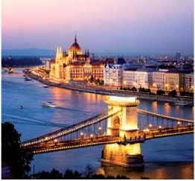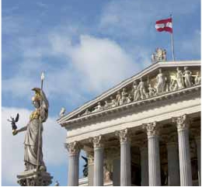

Todos los miércoles del año

de 18 marzo 2020 a 17 marzo 2021

Excepto salidas: 18-25/3,22/4,4-11/11,2-9/12,

30/12,6/1,20/1,3-10/2 y 3/3

• T. Baja: 4 nov. 2020 a 17 marzo 2021.

• T. Media: 1 julio a 26 agosto 2020.

• T.Alta: 18 marzo a 30 junio 2020 y

27 agosto a 3 noviembre 2020

Precios por persona en $ USA

12 días París - Viena

TuristaSUP

Primera

Ciudad

TuristaSUP

Primera

CentroCiudad(1)

Puente sobre el Danubio (Budapest) Parlamento (Viena)

En T. Baja               1.400   1.660

En T. Media              1.515     1.755

20 días: Inicio París - ﬁn Roma

Primera Ciudad              Centro Ciudad

En Frankfurt, Praga, Budapest,Viena,

DÍAS 1º al 11º. Idénticos al viaje de 12 días.

DÍA 12 (Domingo) VIENA

Desayuno buffet. Día libre para seguir

disfrutando de la capital de Austria. Aloja-

miento.

DÍA 13 (Lunes) VIENA - MILÁN

Viaje en avión

Si lo desea podemos facilitarle este billete

de avión por 130 $ (neto). Tasas incluidas.

Desayuno buﬀet. A la hora indicada, tras-

lado al aeropuerto para tomar vuelo con

destino Milán (vuelo no incluido). Llegada,

asistencia en el aeropuerto y traslado al

hotel. Cena (opc. MP). Alojamiento.

DÍA 14 (Martes) MILÁN - VERONA -

VENECIA

Desayuno buﬀet y salida hacia Verona. Lle-

gada a Verona la ciudad de Romeo y Julieta.

Tiempo libre para visitar la casa de Julieta,

situada cerca de Piazza Erbe, una com-

pacta casona medieval con su típico balcón,

Continuación del viaje hasta Venecia. Cena

y alojamiento. Opcionalmente podremos

realizar una visita a Venecia de noche.

DÍA 15 (Miércoles) VENECIA

Desayuno buﬀet. Por la mañana, traslado

hac ia la Plaza de San Marcos, efectuare-

mos un crucero (inc) por la laguna vene-

ciana entre bellísimas vistas. Empezaremos

nuestra visita panorámica (inc) por la im-

presionante Plaza de San Marcos, en la que

se reúne arte griego, medieval, bizantino y

veneciano, formando un maravilloso con-

junto arquitectónico con la Basílica de San

Marcos, la Torrre del Reloj, el puente de los

Suspiros, Campanille y el Palacio Ducal. Vi-

sita a una fábrica de cristal de Murano.Resto

del tiempo libre. Aconsejamos efectuar un

paseo en góndola (opcional) por los típicos

canales venecianos. Cena y alojamiento.

DÍA 16 (Jueves) VENECIA - PADUA -

FLORENCIA

Desayuno buﬀet. Salida hacia Padua, ciu-

dad universitaria, donde destaca su magní-

ﬁca Plaza Prato Della Valle y la Basílica de

San Antonio. Continuación hasta Florencia,

donde realizaremos la visita panorámica

de la ciudad. En la Catedral de Santa María

de las Flores, contemplaremos su mag-

nífica cúpula del arquitecto Bruelleschi.

Visitaremos también la Plaza de Signoria,

el Palacio de Gobierno de los Medici y el

Campanille de Giotto. Resto del día libre.

Opcionalmente podrá visitar los Museos

Florentinos y la Academia. Cena (opc. MP).

Alojamiento.

DÍA 17 (Viernes) FLORENCIA - ASÍS -

ROMA

Desayuno buﬀet. Salida hacia Asis. Visita-

remos la Basílica de San Francisco, el más

bello de todos sus templos. Continuación

del viaje hasta Roma. Almuerzo (opc. MP).

A continuación realizaremos una visita pa-

norámica en autobús por el corazón de la

Roma antigua, conociendo la Isla Tiberina,

el Trastevere, las colinas de Avetino y Pala-

tino. Veremos también el Coliseo, el Circo

Máximo, el Arco del Triunfo de Constantino,

Teatro de Marcelo, Castillo de Santo Angel,

la famosísima Plaza de Venecia. Por la tarde

realizaremos opcionalmente la visita de

Roma barroca. Alojamiento.

DÍA 18 (Sábado) ROMA

Desayuno buﬀet. Hoy tenemos una visita

opcional interesantísima a los Museos Va-

ticanos, Capilla Sixtina y el interior de la

Basílica de San Pedro. Terminaremos en

la magníﬁca Plaza de San Pedro, la Colum-

nata de la misma, una de las más grandes

del mundo, en cuyo centro está el Obelisco.

Almuerzo (opc. MP). Tiempo libre. Aloja-

miento.

DÍA 19 (Domingo) ROMA

(Excursión opcional a Nápoles y Capri)

Desayuno buﬀet. Día libre durante el cual

podrá realizar una preciosa excursión

opcional de todo el día a Nápoles y Capri.

En Nápoles tomaremos el barco que nos

llevará a la isla de Capri. Paseo por Capri

y visita a los magníﬁcos jardines de Au-

gusto.A continuación iremos al restaurante

donde será servido el almuerzo. Por la tarde

tiempo libre para recorrer las elegantes

calles, las mejores tiendas, las exclusivas

joyerías y la famosa Piazzetta con sus anti-

guas cafeterías, todo ello conﬁrma la fama

de Capri como “Perla del Mediterráneo”. Al

ﬁnal de la tarde regresaremos a Roma.

DÍA 20 (Lunes) ROMA - AMÉRICA

Desayuno buﬀet. Fin del viaje y de nuestros

servicios.

24 días: Inicio París - ﬁn Madrid

DÍAS 1º al 19º. Idénticos al viaje de 20 días.

DÍA 20 (Lunes) ROMA-PISA-COSTA AZUL

Desayuno buﬀet. Salida hacia Pisa, llegada

y visita a esta ciudad toscaza que tiene un

conjunto de belleza singular en la Plaza

de los Milagros: el Baptisterio, la Catedral

y la inigualable Torre Inclinada que sigue

desaﬁando la ley de gravedad. Continua-

ción del viaje hacia la Costa Azul. Llegada.

Alojamiento. Por la noche visita opcional a

Monaco y Montecarlo.

DÍA 21 (Martes) COSTA AZUL -

MONTPELLIER - BARCELONA

Desayuno buﬀet. Salida hacia Montpellier:

continuación del viaje hacia la frontera es-

pañola. Llegada a Barcelona y visita de la

ciudad. Alojamiento.

DÍA 22 (Miércoles) BARCELONA-

ZARAGOZA - MADRID

Desayuno buﬀet. Salida hacia Zaragoza.

Visita panorámica de la Basílica del Pilar y

continuación del viaje hacia Madrid. Paseo

incluido por la Plaza Mayor y alojamiento.

DÍA 23 (Jueves) MADRID

Desayuno buffet. Realizaremos la visita

panorámica de la ciudad. Recorreremos el

Paseo de la Castellana, fuente de la Cibeles,

Plaza de Oriente,en la que se sitúa el Palacio

y el Teatro Real, la Puerta del Sol, etc. Resto

del día libre. Alojamiento.

DÍA 24 (Viernes) MADRID - AMÉRICA

Desayuno buﬀet. Fin del viaje y de nuestros

servicios.

Incluido en el tour

• Traslado aeropuerto-hotel el día de llegada

y el día 13 hotel-aeropuerto-hotel.

• Guía acompañante durante todo el viaje.

• Visitas con guia local: París, Praga,

Bratislava,Viena, Budapest,Venecia,

Florencia, Roma, Barcelona y Madrid (según

opción).

• Visitas explicadas por nuestro guía:

Frankfurt, Heidelberg, Verona, Asis, paseo

por el Trastévere, Pisa, Barcelona, Zaragoza

y la Plaza Mayor (según opción).

• Comidas: desayuno buffet diario + 2 cenas.

Opcion MP:

Cena los días 5, 6, 7, 8, 11, 13, 14, 15 y 16

Almuerzos los días 9, 10, 17 y 18

• Otros atractivos incluidos: Crucero por el

Rhin, degustaci

ón de cerveza en Frankfurt, visita a una

Fábrica de cristal de Murano.

• Autopullman para el recorrido terrestre.

• Seguro de viaje.

• Tasas municipales: las de alojamiento

y las de circulación exigidas por los

ayuntamientos.

Notas de interés

• Cuando para el trayecto París-Frankfurt-Praga

el número de pax sea inferior a 10 el trayecto se

efectuará en avión, no visitando Nuremberg y,

en su caso, no visitando Frankfurt ni el crucero

por el Rhin, pernoctando en Praga en lugar de

en Frankfurt.

• Cuando para el trayecto Roma-CostaAzul-Bar-

celona el número de pasajeros sea inferior a 10,

facilitaríamos el trayecto en avión (Roma-Bar-

celona) El día 19º se pernoctará en Barcelona

en lugar de la CostaAzul. El trayecto Barcelo-

na-Madrid será en avión o barco, a cargo de

Panavisión y según nuestro criterio operativo.

• Ver fechas de Ferias y Congresos en pág. 144

En T.Alta                1.560    1.900

Spto. hab. individual       555      565

Spto. MP (7 comidas)     205      205

20 días París - Roma

En T. Baja               2.405   2.700

En T. Media             2.540    2.855

En T.Alta                2.630    3.170

Spto. hab. individual       990    1.010

Spto. MP (11 comidas)     285      285

24 días París - Madrid

En T. Baja               3.000   3.545

En T. Media              3.125    3.710

En T.Alta                3.350    4.180

Spto. hab. individual      1.210    1.230

Spto. MP (11 comidas)     285      285

Hoteles previstos o similares

TuristaSUP              TuristaSUP/ Primera

(1)

París                París

R. Bois Colombes   TS  R. Bois Colombes      TS

Frankfurt             Frankfurt

Novotel City        P  NovotelCity         P

Praga                Praga

ClarionCongress    P  Majestic             P

OccidentalPraha    P  Adria                P

Duo              P  Antik                P

Budapest             Budapest

Arena            P  RadissoBluBeke      P

Hungaria          P  GrandHotelVerdi      P

Tiliana            P  Eurostars City Center   P

Viena                Viena

Novum           P  EurostarsEmbassy     P

Rainers 21         P  Ananas              P

Milán                Milán

Contessa Jolanda   P  Contessa Jolanda      P

Venecia               Venecia

VillaFiorita         P  VillaFiorita           P

Le Terrazze        P  Le Terrazze           P

Florencia             Florencia

TheGate         TS  H.C.DiMalta          P

WestFlorence     TS  PalazzoRicasoli        P

IhFirenzzeBusinesse P

Raffaello          P

Roma                Roma

Fleming           P  HotelCicerone         P

Aran Mantegna     P  Gran H. Genova        P

CostaAzul            CostaAzul

ApogiaNice       TS  ApogiaNice          TS

KyriadNice       TS  KyriadNice          TS

IbisMouansCannes TS  IbisMouansCannes   TS

Ibis Promenade Ang. TS  Ibis Promenade Ang.   TS

Barcelona             Barcelona

NovotelCornellà P  NovotelCornellà       P

Eurostars E. Barberà P  Eurostars E. Barberà    P

Madrid               Madrid

IbisCalleAlcalá     T  RafaelAtocha         P

FloridaNorte          P

Mayorazgo            P

T: Turista; TS: Turista Superior; P: Primera.

(1)

Florencia, Roma y Madrid.

31 PANAVISIÓN